中国金属学会团体标准项目建议书

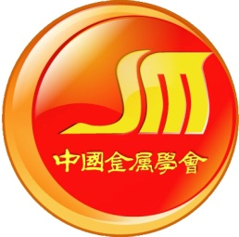

标准项目名称：

牵头起草单位：

中国金属学会团体标准项目建议书
建议项目名称
（中文）
建议项目名称
（英文）
制定或修订 | □制定 | □修订 | 被修订标准号
牵头单位 |  |  | 计划起止时间
联系人 |  |  | 手机
电话 |  |  | 电子信箱
目的、意义  或必要性 | 指出标准项目涉及的方面、期望解决的问题：
范围和主要  技术内容 | 标准的技术内容与适用范围：
国内外情况  简要说明 | 1、国内外对该技术研究情况简要说明: 国内外对该技术研究情况、进程及未来的发展；该技术是否相对稳定，如果不是的话，预计一下技术未来稳定的时间，提出的标准项目是否可作为未来技术发展的基础；  2、项目与国际标准或国外先进标准采用程度的考虑：该标准项目是否有对应的国际标准或国外先进标准，标准制定过程中如何考虑采用的问题；  3、与国内相关标准间的关系：该标准项目是否有相关的国家或行业标准，该标准项目与这些标准是什么关系，该标准项目在标准体系中的位置；  4、指出是否发现有知识产权的问题。
牵头单位 | （盖公章）  年 月 日 | 专业技术  委员会 | （签字或盖公章）  年 月 日 | 中国金属学会标准化工作委员会 |  | （签字或盖公章）  年 月 日

[注1] 表中内容需认真填写，内容要翔实、全面、条理清晰，阐述准确、明白。如不符合要求，则不予立项；
[注2] 填写制定或修订项目中，若选择修订必须填写被修订标准号；
[注3] 选择采用国际标准，必须填写采标号及采用程度；
[注4] 请在中国金属学会网站下载此表格电子版填写。

